- ОБЩИЕ СВЕДЕНИЯ
Светодиодные светильники (споты) встраиваемые ССВ-9М предназначены для общего освещения или подсветки в административных, офисных, домашних интерьерах и иных сухих помещениях. Светильник встраивается в горизонтальную либо вертикальную поверхность.
Светильник соответствует ТУ3461-002-68036570-2011.
Светильники рассчитаны для работы в сети переменного тока с номинальным напряжением 220В частотой 50Гц.
Светильники по климатическому исполнению соответствует исполнению УХЛ, категории 4 по ГОСТ 15150.

- ТЕХНИЧЕСКИЕ ДАННЫЕ
Основные параметры и характеристики:
Номинальное напряжение, В - 180-220
Номинальная мощность, Вт - 9
Ток,мА - 300
Количество светодиодов, шт - 9
Производитель светодиодов - Epistar
Световой поток светильника, Лм - 900
Цветовая температура, К:
- теплая - 2700-3000
- нейтральная - 4500
- холодная - 6000-6500
Кривая силы света по ГОСТ 17677 - Д
Степень Защиты от воздействия окружающей
среды по ГОСТ14254 - IP22
Класс защиты от поражения электрическим
током по ГОСТ 12.2.007.0-75 - I
Срок службы светильников, часов не менее - 50 000
Вес, кг - 0,438
Габаритные размеры светильника, мм - Ø145х77
Размер установочного отверстия, мм - Ø120

- КОМПЛЕКТНОСТЬ
В комплект поставки входят:
Светильник 1шт.
Паспорт изделия (на партию до 50 шт.) 1шт.
Упаковка 1шт.

- УКАЗАНИЯ ПО ТЕХНИКЕ БЕЗОПАСНОСТИ
- Монтаж, устранение неисправностей, чистку и техническое обслуживание светильников необходимо проводить при отключенной электрической сети.
- Включение светильников в электрическую сеть с параметрами, отличающимися от указанных в разделе 2 настоящего паспорта, запрещается.
- Эксплуатация светильников производится в соответствии с «Правилами технической эксплуатации электроустановок потребителей».

- МОНТАЖ СВЕТИЛЬНИКА
Монтаж и обслуживание светильников должны производиться квалифицированными специалистами в соответствии с «Правилами технической эксплуатации электроустановок потребителей» и настоящим паспортом. Нарушение этого требования влечет прекращение гарантийных обязательств со стороны Производителя.
- Распакуйте светильник и убедитесь в его целостности и правильности комплектности.
- Присоедините провода питающей сети с помощью клеммной колодки к проводам, идущим от блока питания спота.
- Отведите к радиатору спота пружинящие лапки-фиксаторы, вставьте спот в установочное отверстие и когда фиксаторы окажутся глубже уровня поверхности, отпустите их для закрепления спота на поверхности.
- Включите светильник для проверки.
- Очистку светильников от загрязнений и пыли производить по мере необходимости.

- ПРАВИЛА ХРАНЕНИЯ
Светильники должны храниться в сухих помещениях при отсутствии в воздухе кислотных, щелочных и других вредных примесей.

- СВИДЕТЕЛЬСТВО О ПРИЕМКЕ
Светильники признаны годными к эксплуатации, сертифицированы на безопасность (Сертификат соответствия ТС RU С-RU.АВ24.В.04128)
- ГАРАНТИЙНЫЕ ОБЯЗАТЕЛЬСТВА
- При соблюдении потребителем правил установки, эксплуатации и хранения, изготовитель гарантирует нормальную работу светильников в течение 24 месяцев со дня продажи.
- За неправильную транспортировку, хранение, монтаж и эксплуатацию светильников, предприятие-изготовитель ответственности не несет.
- В случае обнаружения неисправности или выхода из строя светильников до истечения гарантийного срока не по вине покупателя, следует обратиться в магазин по месту продажи светильников или на предприятие-изготовитель.
- При отсутствии даты продажи и штампа магазина гарантийный срок исчисляется со дня изготовления светильников.

Дата выпуска светильника______________________
М.П.

Производитель: ООО "Иллюминекс", 125438, г.Москва, 2-ой Лихачевский пер., д.7; тел.: +7 (495) 641-74-83, info@illuminex.ru, www.illuminex.ru



ПАСПОРТ

СВЕТИЛЬНИК СВЕТОДИОДНЫЙ ВСТРАИВАЕМЫЙ (СПОТ)

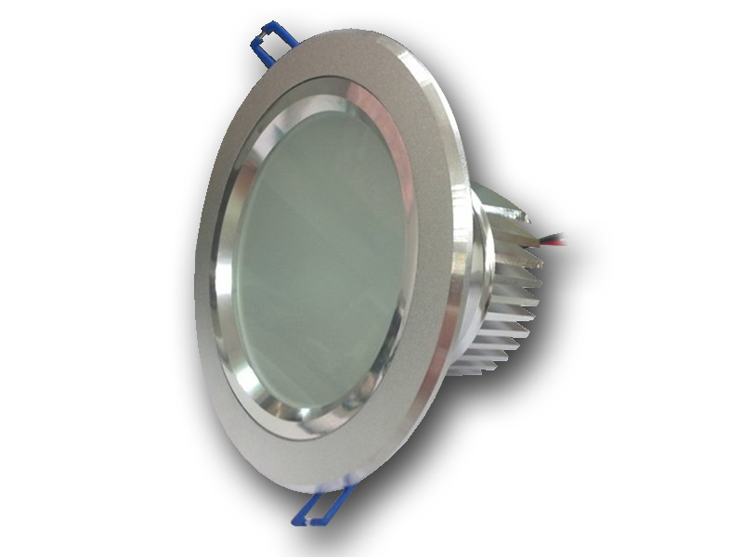
ССВ-9 М

г.Москва

